**TOLERANCIJE**

**Osnovni pojmovi O NALEGANJIMA**

ISO sistem tolerancija definiše sledeće pojmove koji su bitni za tolerancije dužinskih mera:

**Nazivna mera** je ona mera koja se unosi u crteže i služi kao osnova za određivanje odstupanja. Pri prikazivanju tolerancija nazivna mera označava se kao **nulta linija** od koje se meri veličina odstupanja (D,d).

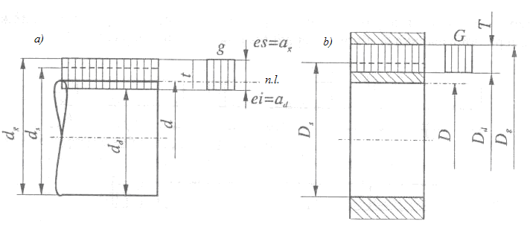

Tolerancija kod spoljašnje (a) i unutrašnje (b) mere

**Stvarna mera** je ona mera koja se dobija neposrednim **merenjem** na mašinskom delu. Ona obuhvata i netačnosti pri merenju (Ds, ds).

**Granične mere** su one mere, **između kojih mora da leži stvarna mera isravno izgrađenog predmeta.**

**Gornja granična** je **najveća dozvoljena** mera, **donja granična** mera je **najmanja dozvoljena** mera **ispravno izrađenog** predmeta (Dg , dg) i (Dd , dd).

Dobra mera je ona koja se doradom skidanjem strugotine može dovesti u granice tolerancija:

Dd < Ds < Dg i dd < ds < dg

**Dobra mera** je ako je zadovoljen uslov:

Ds < Dd i ds > dg

**Loša mera** je ona koja se doradom skidanjem strugotine ne može dovesti u granice tolerancija:

Ds > Dg i ds < dd

Kod spoljašnje mere ona je manja od donje, a kod unutrašnje veća od gornje granične mere.

**Odstupanje** je algebarska razlika neke od navedenih mera i nazivne mere. Algebarska razlika graničnih mera i nazivne mere je **granično odstupanje**.

Gornje granično odstupanje je algebarska razlika gornje granične mere i nazivne mere:

 ili Ag  = Dg  - D ag = dg - d

Donje granično odstupanje je algebarska razlika donje granične mere i nazivne mere:

 ili Ad = Dd  - D ad  = dd - d

ES i EI su skraćenice francuskih reči ẻcart superior i ẻcart inferior.

Tolerancijsko polje je područje ograničeno gornjim i donjim odstupanjem. Grafički se predstavlja u obliku ravougaonika čija je visina t, odnosno T:

t = dg - dd = es - ei = ag - ad

T = Dg - Dd = ES - EI = Ag - Ad

Mera dobijena kombinacijom više pojedinih mera naziva se **složena mera**, a njene tolerancije nazivaju se složene tolerancije. Složena tolerancija jendaka je zbiru tolerancija pojedinih mera.

**Veličina i položaji tolerancijskih polja**

Tolerancija je određena veličinom tolerancije i položajem tolerancijskog polja u odnosu na nultu linijiu odnosno stepenom tačnosti izrade. Za područje prečnika do 500mm predviđeno je dvadeset kvaliteta tolerancija IT01, IT0, IT1, IT2, IT3...IT18. Veći brojevi označavaju grublji kvalitet odnosno veću visinu tolerancijskog polja.Većim nazivnim merama odgovaraju veće tolerancije istog kvaliteta. Nazivni prečnici u intervalu od 0 do 500 mm podeljeni su u 13 područja, gde svako područje ima određenu visinu tolerancijskog polja za određeni kvalitet.

Područje nazivnih prečnika u intervalu od 500 do 3150 mm podeljeno je u 8 područja i za njega je predviđeno 11 kvaliteta toleranicja IT6, IT7,....., IT16.

Brojne vrednosti osnovnih tolerancija za područje nazivnih mera 0...500 mm date su u tablici., a za područje nazivnih mera od 500 do 3150 mm u tablici.

Osnova tolerancija je tolerancijska jedinica u mm



gde je:  granične vednosti područja nazivne mere u mm.

Područje primene kvaliteta tolerancija:

IT01...IT4 – za merne uređaje i precizno mašinstvo:

IT5....IT11 – za naleganja u opštem mašinstvu:

IT12...IT18 – grube toleranicje za obradu kovanjem, valjanjem itd.

Položaj tolerancijskih polja u odnosu na nultu liniju određeni su slovnim oznakama. Predviđene oznake za unutrašnju meru su *A, B, C, CD, D, E, EF, F, FG, G, H, J, JS ,K, M, N, P, R, S, T, U, V, X, Y, ZA, ZB, ZC*, a za spoljašnju meru *a, b, c, d, cd, e, ef, f, fg, g, h, j, js, k, m, n, p, r, s, t, u, v, y, za, zb, zc*.

Tolerancijska polja nalaze se iznad ili ispod nulte linije ili je seku. Karakteristična polja su polja H i h koja naležu na nultu liniju, ali kod polja h gornje granično odstupanje je jednako nuli, a kod polja H donje granično odstupanje jednako je nuli. Tolerancijsko polje j odnosno J uvek seče nultu liniju, a tolernancijsko polje js i JS simetrično seku nultu liniju. Položaji toleranicjskih polja u odnosu na nultu liniju za spoljašnje i unutrašnje mere prikazane su na (slici 1.). Za svako tolerancijsko polje propisano je po jedno od graničnih odstupanja es ili ei, odnosno ES ili EI i ova odstupanja data su u tablicama. Drugo granično odstupanje dobija se dodavanjem tolerancija t odnosno T. Za najčešće korišćena tolerancijska polja u tablici P3-6 data su odstupanja gornje i donje granične mere.

Oznaka tolerancije dužinskih mera sadrže nazivni prečnik, slovnu oznaku za položaj tolerancijskog polja i brojnu oznaku za kvalitet tolerancije na primer Ø60 F7.

Odstupanja dužinskih mera koje nisu u sprezi sa površinama drugih delova ili se od njih ne zahteva posebna tačnost ne propisuju se na crtežima. To su **slobodne mere** i one ne mogu imati odstupanja bez ograničenja. Za ove mere tolerancije se podrazumevaju i one moraju biti u granicama propisanim za odgovarajući postupak izrade. Prema ISO 2768-1 postoje četiri klase tolerancija ovih mera f (fina), m (srednja), c (gruba) v (vrlo gruba) i ova odstupanja su data u tablici.

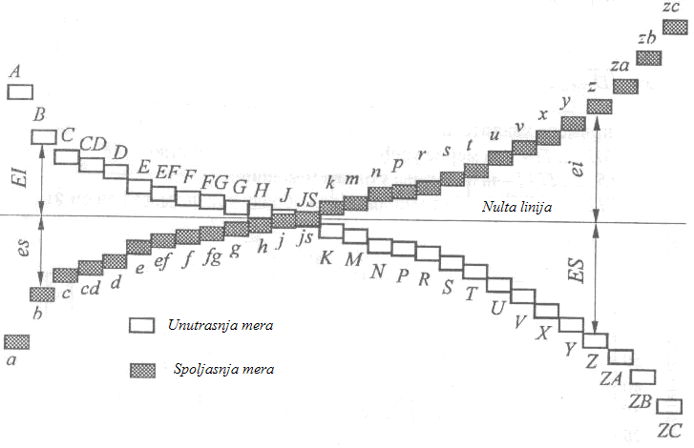

Slika 1. Položaji tolerancijkih polja u odnosu na nultu liniju

**ISO – sistem naleganja dužinskih mera**

Naleganje je odnos delova istih nazivnih mera od kojih je jedna spoljašnja a druga unutrašnja. Zavisno od stvarnih mera oba dela pre sklapanja, naleganja mogu biti labava, čvrsta i neizvesna. Oznaka naleganja sadrži nazivnu meru i tolerancijsko polje unutrašnje i spoljašnje mere, na primer Ø60 H7/f6.

**Zazor** (Z) je ralika imeđu stvarne mere otvora i stvarne mere osovine, ukoliko je stvarna mera otvora veća od stvarne mere osovine, odnosno:



**Preklop** (P) je razlika između stvarne mere otvora i stvarne mere osovine, ukoliko je stvarna mera otvora manja od stvarne mere osovine, odnosno:



**Labavo naleganje** ostvaruje se kod delova kod kojih uvek postoji zazor (slika 2. a) i koji se kreće između najveće vrednosti (najveći zazor):

*Zg = Dg - dd = ES – ei*

i najmanje vrednosti (najmanji zazor):

*Zd = Dd - dg = EI – es*

**Čvrsto naleganje** ostvaruje se nasilnim utiskivanjem osovine u otvor, odnosno između sklopljenih delova uvek postoji preklop (slika 1.14.b). Prečnik osovine je uvek veći od prečnika otvora, tako da preklop varira između najveće vrednosti (najveći preklop):



i najmanje vrednosti (najmanji preklop):



Kod **neizvesnog naleganja** (slika 1.14. v) granične mere osovine i dela sa otvorom su tako izabrane da različite kombinacije stvarnih mera mogu dati zazor ili preklop. Mogući najveći zazor određuje se prema *Zg = Dg - dd = ES – ei*, a mogući najveći reklopi prema .

S obzirom da su najučestaniji srednji prečnici delova to je i najveća verovatnoća da naleganja u stavarnosti imaju srednje vrednosti zazora i preklopa:



**Tolerancija naleganja** (sl. 1. 14) je velličina dozvoljenog kolebanja zazora odnosno preklopa. Jednaka je zbiru tolerancija spoljašnje i unutrašnje mere, odnosno:

 ili *Tn  = (T + t) / 2* za stvarne mere

**Sistemi naleganja** su sistematski nizovi naleganja nastali kombinacijom odgovarajućih tolerancijskih polja osovina i dela sa otvorom. Postoji sistem zajedničke unutrašnje i sistem zajedničke spoljašnje mere, (slika 2.).

**Kod sistema zajedničke unutrašnje mere** (SZUM) prečnici otvora izrađeni su u tolerancijskom polju H, tako da se željeno naleganje dobija varijacijom položaja tolerancijskog polja osovine (slika 3. a).

**Kod sistema zajedničke spoljašnje mere** (SZSM) prečnici osovina izrađeni su u tolerancijskom polju h, tako da se željeno naleganje dobija varijacijom položaja tolerancijskog polja dela sa otvorom (slika 2. b).

Pošto je precizna izrada otvora komplikovanija od izrade osovina, to sistem zajedničke unutrašnje mere ima veću praktičnu primenu.

**Familije naleganja** su niizovi naleganja u jednom od sistema, gde je jedan od delova naleganja ima toleranciju uvek u istom tolerancijkom polju i istom kvalitetu, dok drugi ima tolerancije u drugim poljima i drugim kvalitetima.

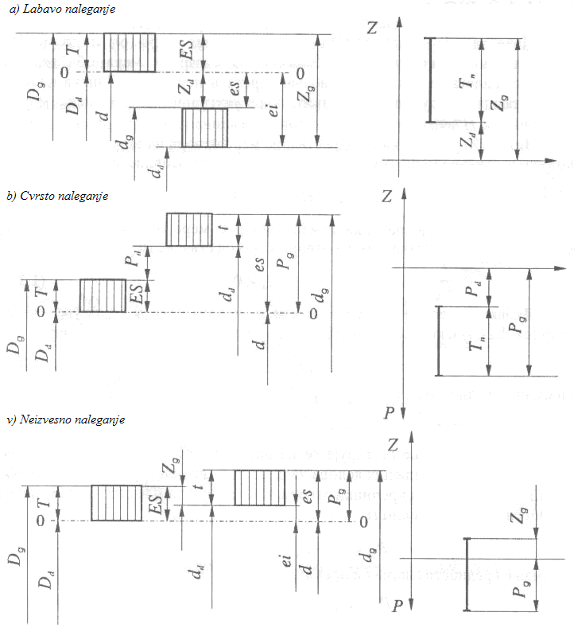

Slika 2. Labavo (a), čvrsto (b) i neizvesno (v) naleganje sa tolerancijama naleganja

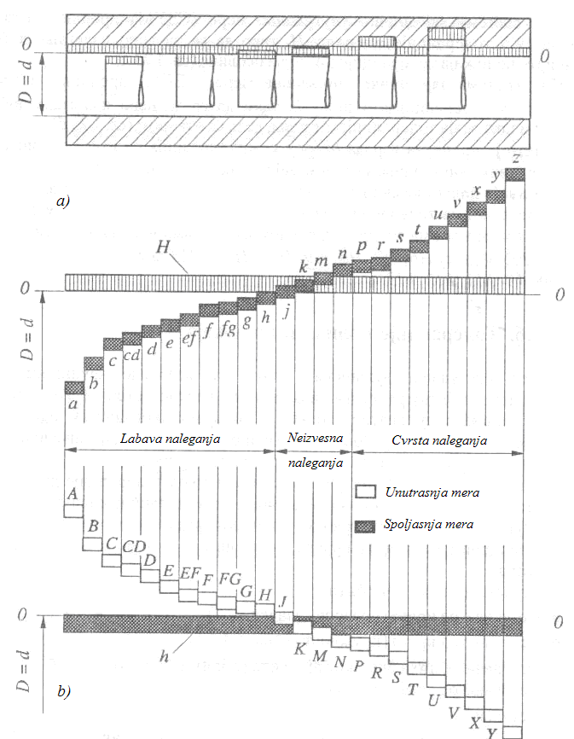

Slika 3. Sistem zajedničke unutrašnje (a) i sistem zajedničke spoljanje mere (b)

NAPOMENA: TABLICA TOLERANCIJA MOŽE SE UZETI IZ KNJIGE MAŠINSKI ELEMENTI, autora V. Miltetonovića, Mašinski fakultet u Nišu, 2001. Takodje, tablice postoje u biblioteci odseka u Vranju.

ZADACI ZA VEŽBU:

**1.** Дата је спољашња толерисана мера ***120g6***. Уз помоћ таблица потребно је одредити:   
 номиналну (називну) меру, горњу граничну меру, доњу граничну меру, горње одступање,   
 доње одступање, основно одступање и величину толеранцијског поља наведене мере.   
 Сва добијена решења приказати графички, тј. искотирати их сходно слици 2.1/стр. 13 (таблице).

**2.** Дата је унутрашња толерисана мера ***120G7***. Уз помоћ таблица потребно је одредити:   
 номиналну (називну) меру, горњу граничну меру, доњу граничну меру, горње одступање,   
 доње одступање, основно одступање и величину толеранцијског поља наведене мере.   
 Сва добијена решења приказати графички, тј. искотирати их сходно слици 2.1/стр. 13 (таблице).

**3.** Дате су три спољашње стварне мере: *ds1=*79,74*mm*, *ds2=*79,88*mm* и *ds3=*79,84*mm*. Ако толе-  
 рисана спољашња мера гласи ***80c9***, одредити која од горње три стварне мере представља   
 исправну, која добру, а која лошу меру. Дати графички приказ свих споменутих мера.

**4.** Дате су три унутрашње стварне мере: *Ds1=*50,09*mm*, *Ds2=*50,02*mm* и *Ds3=*50,06*mm*. Ако толе-  
 рисана унутрашња мера гласи ***50F9***, одредити која од горње три стварне мере представља   
 исправну, која добру, а која лошу меру. Дати графички приказ свих споменутих мера.

**5.** За машински склоп ***80G6/h6*** потребно је одредити: називне мере, горње граничне мере,   
 доње граничне мере, врсту налегања и толеранцију налегања склопа. Сва решења прика-  
 зати графички у размери 1000:1.

**6.** За ISO склоп са називном мером ***D=d=20mm*** чији је отвор израђен у квалитету ***IT=10***, a oсовина   
 у квалитету ***IT=9***, потребно је:

а) У систему заједничке унутрашње мере оформити ознаку склопа са **чврстим налегањем**,   
 тако да се добије ***најмањи могући преклоп*.**

б) У систему заједничке спољне мере оформити ознаку склопа са **лабавим налегањем**,   
 тако да се добије ***највећи могући зазор*.**

в) У систему заједничке спољне мере оформити ознаку склопа са **неизвесним налегањем**,   
 тако да стварна мера отвора буде ***што је могуће ближа називној мери (нултој линији).***

DANA 18.03.2020.

Nastavnik

Dr Slobodan Stefanović, prof.s.s.